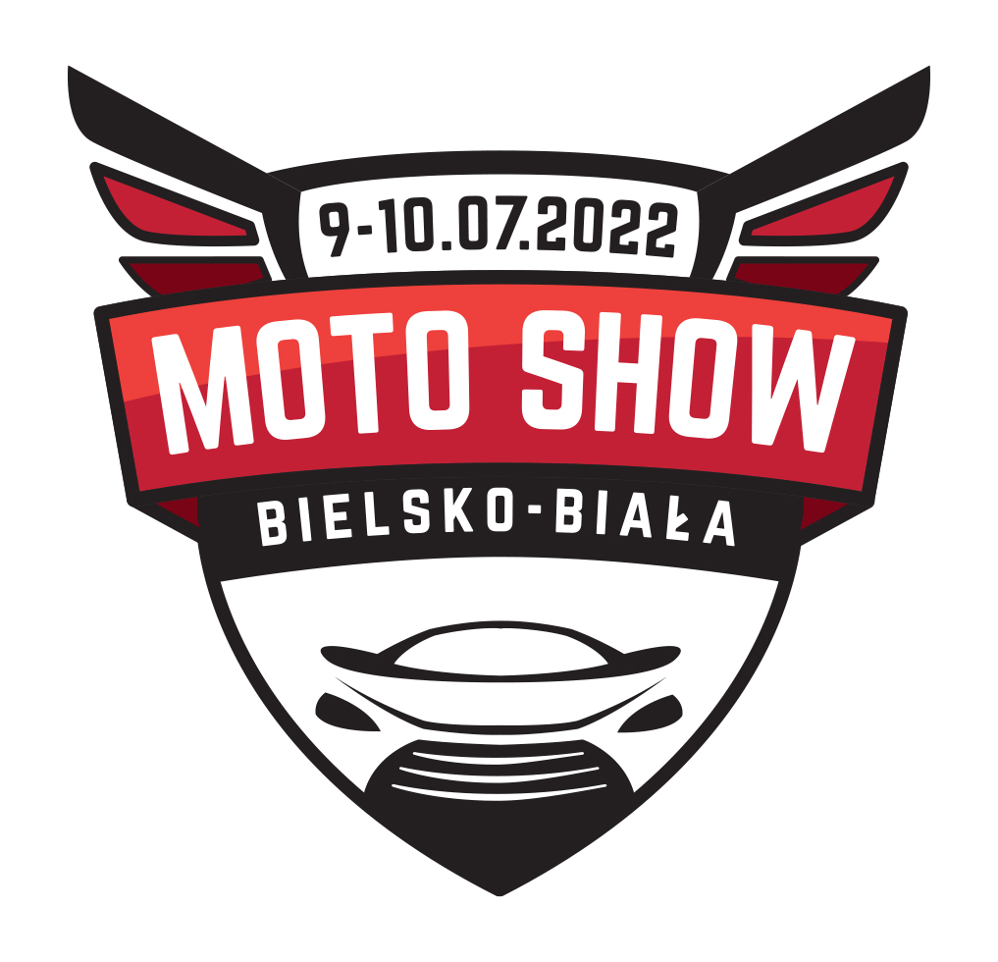
Rally Sprint Moto Show Bielsko-Biała 2022
9 lipca 2022

ZGŁOSZENIE INDYWIDUALNE

 | Kierowca | Pilot
Nazwisko
Imię
Data urodzenia
Adres do korespondencji
Telefon kontaktowy
E-mail
Nr prawa jazdy

Kontakt I.C.E. | Nazwisko i Imię | Telefon
W nagłym wypadku proszę powiadomić

Szczegóły dotyczące samochodu
Marka
Model
Nr rejestracyjny
Nr nadwozia (VIN)
Pojemność silnika
Oś napędowa | Przednia | Tylna |  | 4x4
Turbodoładowanie | TAK |  | NIE
Silnik motocyklowy | TAK |  | NIE

Oświadczam, że wszystkie dane zamieszczone w powyższym formularzu (w szczególności dane osobowe, numery stosownych dokumentów) są zgodne ze stanem faktycznym. Moim podpisem poświadczam, że informacje zawarte w zgłoszeniu są prawdziwe i akceptuje powyższe gwarancje oraz wszystkie warunki związane z moim udziałem w imprezie.
Przez sam fakt podpisu na formularzu zgłoszeniowym uczestnik i członkowie jego ekipy przyjmują bez zastrzeżeń przepisy regulaminu imprezy i uznają jako jedyne władze te, które zostały w nim ustalone. Jednocześnie uczestnicy oświadczają, że biorą udział w imprezie na własne ryzyko, przejmują na siebie pełną odpowiedzialność za powstałe z ich winy szkody, a tym samym zrzekają się wszelkich roszczeń w stosunku do organizatora. Kierowca oświadcza, że posiada aktualne ubezpieczenie NNW i OC .
Wyrażam zgodę na gromadzenie i przetwarzanie moich danych osobowych przez organizatora na potrzeby imprezy zgodnie z Ustawą z dnia 29.08.1997r. o ochronie danych osobowych (Dz.U. 2022r. Nr 101 poz.926 z późn. zm.)

Data i miejsce | Podpis kierowcy | Podpis pilota

